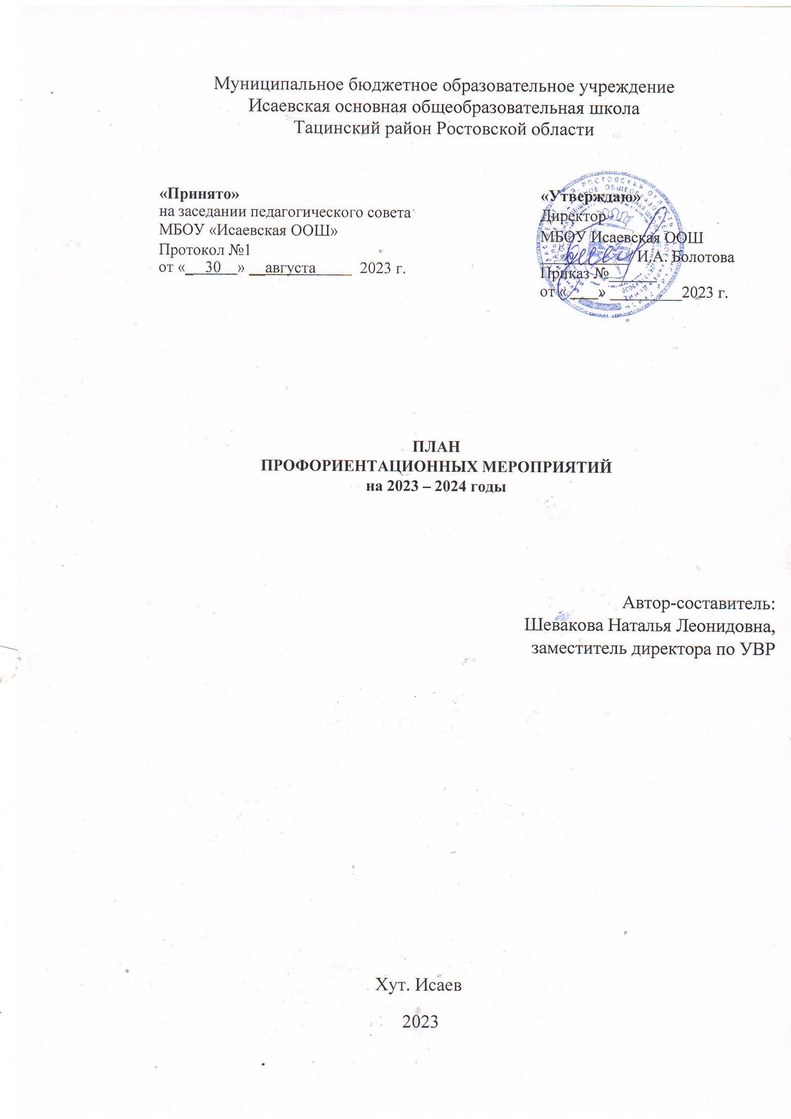

№ | Мероприятия | Организаторы мероприятия | Сроки реализации |  | Ожидаемый результат
I. Организационно-правовое обеспечение
1. | Заключение договоров с образовательными  организациями о взаимодействии по развитию профориентационной работы. | Зам. директора по УВР  Шевакова Н.Л.  Ответственный за профориентационную работу | В течение года |  | Уточнение списка и количества выпускников для проведения профориентационной работы.
2. | Заключение соглашений с ЦОПП РО о взаимодействии по развитию профориентационной работы, содействии трудоустройству выпускников Суховской школы. | Зам. директора по УВР  Шевакова Н.Л.  Ответственный за профориентационную работу  Шеваков И.А. | В течение года |  | Участие в проектах ЦОПП РО (направление «Первая профессия», «Содействие трудоустройству выпускников»).
3. | Приказы по организации профориентационной работы. | Зам. директора по УВР  Шевакова Н.Л.  Ответственный за профориентационную работу  Шеваков И.А. | В течение года (по  особому графику) |  | Систематизация работ по направлению.
II. Информационно-коммуникационное обеспечение
4. | Подготовка информационных материалов по профориентации (памяток, бюллетеней) для разных целевых аудиторий и презентаций по возможности участия в юниорском движении. | Зам. директора по УВР  Шевакова Н.Л. | Август 2023 |  | Подготовка информационных материалов
5. | Проведение мониторинга вакансий на рынке труда Ростовской области, взаимодействие с Центром занятости населения ст. Тацинская по вопросам востребованности различных профессий и специальностей. | Зам. директора по УВР  Шевакова Н.Л.  Ответственный за профориентационную работу  Шеваков И.А.  Руководитель центра содействия трудоустройству |  | Сентябрь 2023г. – май 2024 | Участие специалистов Тацинского Центра занятости населения в «Днях карьеры».  Участие выпускников Суховской СОШ в Ярмарках вакансий
6. | Профориентационное анкетирование обучающихся 11 класса; консультирование по выбору профессии, специальности. | Ответственный за профориентационную работу  Шеваков И.А.  Классные руководители |  | Сентябрь-октябрь 2023 | Получение информации для организации профориентационной работы.
7. | Размещение информации о правилах приёма нового набора в профессиональные образовательные организации Ростовской области (ПОО РО). | Ответственный за профориентационную работу  Шеваков И.А. |  | До 1 апреля ежегодно | Информирование целевой аудитории
III. Организация и проведение мероприятий по профессиональной ориентации обучающихся и нетрудоустроенных выпускников
8. | Проведение дней и недель по профориентации:  - организация и проведение встречи, экскурсии, беседы с обучающимися 9-х классов об истории развития СПО в России, профессиях и специальностях колледжей и техникумов Ростовской области;  - организация и проведение профориентационной викторины среди старшеклассников;  - организация и проведение психодиагностического исследования;  - "Выбор моей профессии";  - просмотр видеороликов о профессиях и специальностях ПОО Ростовской области;  - консультирование, показ презентаций по юниорскому движению Ворлдскиллс, анкетирование на выбор профессии, специальности. | Ответственный за профориентационную работу  Шеваков И.А.  Классные руководители |  | Сентябрь 2023г. – май 2024г. | Информирование обучающихся Суховской СОШ о проведении мероприятий
9. | Участие в открытых уроках «ПроеКТОриЯ» в рамках федерального проекта «Шоу профессий» (обучающиеся 5-11 классов) | Ответственный за профориентационную работу  Шеваков И.А.  Классные руководители |  | Апрель-май 2023, далее – по графику МБУ ДО ЦПиСПСУ | Популяризация рабочих профессий и образа профессионала путем повышения престижа рабочих профессий и развития профессионального образования среди обучающихся
10. | Участие в Региональном проекте и конкурсе видеороликов «Профминутка» (обучающиеся 6-11 классов) | Ответственный за профориентационную работу  Шеваков И.А.  Классные руководители |  | Апрель-май 2023, далее – по графику МБУ ДО ЦПиСПСУ, ЦОПП РО | Формирование социальной компетентности обучающихся в процессе профессиональной ориентации
11. | Участие в Региональном проекте «Успешные люди» (обучающиеся 6-11 классов) | Ответственный за профориентационную работу  Шеваков И.А.  Классные руководители |  | Апрель-май 2023, далее – по графику МБУ ДО ЦПиСПСУ, ЦОПП РО | Предоставление обучающимся возможности встречи и общения с реальными профессионалами своего дела, добившимися успеха в выбранной специальности
12. | Участие в Региональном проекте «ПрофКаникулы» (обучающиеся 6-11 классов) | Ответственный за профориентационную работу  Шеваков И.А.  Классные руководители |  | Июнь 2023, далее – по графику ЦОПП РО | Обеспечение полезной познавательной занятости детей в период летних каникул и профессиональное самоопределение, сознательный и обоснованный выбор школьниками направления профессионального обучения в будущем
13. | Участие в Региональном проекте «IT-старт» (обучающиеся 8-11 классов) | Ответственный за профориентационную работу  Шеваков И.А.  Классные руководители. |  | Апрель-май 2023, далее – по графику МБУ ДО ЦПиСПСУ, ЦОПП РО | Выявление учеников, обладающих интересом к ИТ-отрасли, содействие в выстраивании их индивидуальных образовательных траекторий
14. | Участие в Региональном проекте «Первая профессия» (обучающиеся 6-11 классов) | Ответственный за профориентационную работу  Шеваков И.А.  Классные руководители |  | Апрель-май 2023, далее – по графику ЦОПП РО | Предоставление возможности школьникам получить профессию еще в период обучения в школе; Проба своих сил в освоении профессиональных знаний и умений, получение практического опыта, что поможет сделать правильный выбор своей будущей профессии / специальности.
15. | Участие в Региональном проекте «Спецрепортаж с предприятий Ростовской области» (обучающиеся 8-11 классов) | Ответственный за профориентационную работу  Шеваков И.А.  Классные руководители |  | Апрель-май 2023, далее – по графику ЦОПП РО | Знакомство обучающихся с предприятиями машиностроительного комплекса Ростовской области, условиями и спецификой их работы, особенностями производства и востребованными профессиями
16. | Участие в областных отраслевых конкурсах «Хочу стать профессионалом!» (обучающиеся 8-11 классов) | Ответственный за профориентационную работу  Шеваков И.А.  Классные руководители |  | Апрель 2023, далее – по графику ЦОПП РО | Формирование мотивации у старшеклассников к углубленному познанию выбранной профессии
17. | Участие в проекте «Билет в будущее» (обучающиеся 6-11 классов) | Ответственный за профориентационную работу  Шеваков И.А.  Классные руководители |  | По графику МБУ ДО ЦПиСПСУ | Содействие школьнику в выборе профессии, предоставление возможности лучше понять себя и определиться со своими интересами
18. | Областной Урок занятости | Ответственный за профориентационную работу  Шеваков И.А.  Классные руководители |  | Октябрь 2023, по графику УГСЗН РО | Информирование выпускников о состоянии и перспективах регионального рынка труда, тенденциях развития экономики области;  Знакомство с востребованными на рынке труда профессиями; Содействие обучающимся в выборе сферы профессиональной деятельности
19. | Участие в Федеральном проекте «Каникулярная профориентационная школа» (обучающиеся 5-11 классов) | Ответственный за профориентационную работу  Шеваков И.А.  Классные руководители |  | Октябрь 2023, январь, март 2024 | Ранняя профориентация и самоопределение конкретной категории обучающихся через реализацию каникулярных профориентационных мероприятий
20. | Участие в Региональном проекте «ТОП-Регион». Занятия в онлайн-школе «Моя профессия» (обучающиеся 6-11 классов) | Ответственный за профориентационную работу  Шеваков И.А.  Классные руководители |  | Октябрь 2023 – май 2024, по графику МБУ ДО ЦПиСПСУ | Увеличение числа выпускников, продемонстрировавших уровень подготовки по профессиям и специальностям, соответствующий стандартам WS и подготовка рабочих кадров для передовых технологий. Успешная самореализация выпускников в дальнейшей трудовой деятельности
21. | Участие в мероприятиях «День открытых дверей» на базе образовательных организаций СПО и ВО Ростовской области | Зам. директора по УВР  Шевакова Н.Л.  Ответственный за профориентационную работу  Шеваков И.А.  Классные руководители |  | По графику ЦОПП РО и образовательных организаций СПО и ВО Ростовской области | Информирование целевой аудитории об учебных заведениях СПО и ВО Ростовской области, основных направлениях подготовки в образовательных организациях
22. | Участие во Всероссийской акции «Неделя без турникетов» (обучающиеся 8-11 классов) | Ответственный за профориентационную работу  Шеваков И.А.  Классные руководители |  | Октябрь 2023, март 2024, по графику Союза машиностроителей России, ЦОПП РО, МБУ ДО ЦПиСПСУ | Знакомство школьников с предприятиями региона, уровнем развития современной промышленности и преимущества работы на производстве
23. | Участие в Региональном фестивале профессий «Билет в будущее ТОП-Регион» (обучающиеся 8-11 классов) | Ответственный за профориентационную работу  Шеваков И.А.  Классные руководители |  | Май 2023, по графику МБУ ДО ЦПиСПСУ, ЦОПП РО | Погружение обучающихся в мир специальностей, возможность узнать какие навыки наиболее востребованы, самостоятельно попробовать понравившиеся профессии, получить советы и рекомендации от профессиональных наставников
24. | Организация родительских собраний с целью вовлечения родителей в профориентационную работу с детьми | Ответственный за профориентационную работу  Шеваков И.А.  Классные руководители |  | В течение года  (по особому графику) | Информирование родителей учащихся 9 и 11 классов Суховской СОШ о перечне профессий и специальностей ПОО Ростовской области, раздача информационных материалов
25. | Проведение серии профессиональных мастер-классов для учащихся и выпускников школы. | Зам. директора по УВР  Шевакова Н.Л.  Ответственный за профориентационную работу  Шеваков И.А.  Классные руководители |  | В течение года | Информирование целевой аудитории
26. | Участие педагогического работника школы, ответственного за профориентационную работу, в тематических классных часах с учащимися 6-11 классов. | Ответственный за профориентационную работу  Шеваков И.А. |  | В течение года  (по особому графику) | Информирование целевой аудитории.  Получение 100 приглашений на профессиональные пробы.
27. | Организация и проведение профессиональных проб для учащихся 6-11 классов в рамках договоров о сотрудничестве с ПОО Ростовской области (сетевая форма). | Зам. директора по УВР  Шевакова Н.Л.  Ответственный за профориентационную работу  Шеваков И.А. |  | Ежеквартально | Получение 100 приглашений на обучение.
28. | Реализация мероприятий программы профессионального самоопределения. Профессиональное обучение по направлению «Первая профессия» (при взаимодействии с ЦОПП РО). | Зам. директора по УВР  Шевакова Н.Л.  Ответственный за профориентационную работу  Шеваков И.А. |  | В течение года  (по особому графику) | Определение профессиональных склонностей и предпочтений обучающихся;  Ориентация обучающихся на реализацию собственных замыслов в реальных социальных условиях.
29. | Участие работодателей в профориентационной работе школы. | Ответственный за профориентационную работу  Шеваков И.А. |  | Сентябрь 2023  Октябрь 2023  Январь 2024  Февраль 2024  Март 2024 | Дать школьникам представление о рынке труда и возможностях профессионального роста в выбранной профессии, специальности.
30. | Проведение совместных профориентационных мероприятий с сотрудниками Тацинского Центра занятости населения.  Участие в ярмарках вакансий с презентацией профессий и специальностей ПОО Ростовской области. | Зам. директора по УВР  Шевакова Н.Л.  Ответственный за профориентационную работу  Шеваков И.А. |  | По графику ЦЗН | Информирование учащихся 9 и 11 классов о перечне профессий и специальностей ПОО Ростовской области, раздача информационных материалов
31. | Реализация проекта «Где работают мои родители» | Зам. директора по УВР  Шевакова Н.Л.  Ответственный за профориентационную работу  Шеваков И.А. |  | В течение года  (по особому графику) | Развитие интереса к профессиям;  Формирование семейных ценностей и традиций в выборе профессий.
32. | Мониторинг результативности профориентационной деятельности. | Ответственный за профориентационную работу  Шеваков И.А. |  | По особому графику  (по итогу каждого мероприятия) | Сбор данных о будущем месте работы выпускников (при наличии информации).

